 |  |  | 보 도 자 료 |  |  |  | 
 |  |  |  |  | 사진 있음 □ 사진 없음
보도 일시 | 배포 후 즉시 | 배포 일자 |  | 2025. 11. 5(수)
담당 부서 | 전시장운영부 | 책임자 |  | - |  | 02-760-9789 |  | -
담당 부서 | 전시장운영부 | 담당자 |  | - |  | 02-760-9790 |  | -
한국장애인문화예술원-모두미술공간,
2024-2025 한국-캐나다 상호 문화교류의 해를 맞아
한국-캐나다 장애예술 교류전 《열린 균열, 가능성의 틈》 개최
- 한국-캐나다 장애예술 작가 10인이 참여하는 한국-캐나다 장애예술 교류전,
한국장애인문화예술원 모두미술공간에서 개최
- 국경과 경계를 넘어, 한국–캐나다 장애예술인들이 함께 만드는 예술교류의 장 선보여

□ ‘2024-2025 한국-캐나다 상호 문화교류의 해’를 맞아, 한국장애인문화예술원(이사장 방귀희, 이하 장문원), 한국국제문화교류진흥원(원장 박창식), 캐나다 전국장애인예술센터(NaAC)가 공동 주관하는 한국-캐나다 장애예술 교류전 《열린 균열, 가능성의 틈》이 오는 11월 5일부터 12월 4일까지 모두미술공간에서 개최된다.

□ 이번 전시는 한국과 캐나다에서 선정된 장애예술 작가 10인(각국 5인)이 참여하는 국제 교류전이다. 양국 간 지속적인 장애예술 교류를 목표로, 한국의 장문원과 캐나다 NaAC가 작가 선정부터 전시 구성까지 공동으로 추진했다. 지난 9~10월에는 캐나다에서 전시와 교류 프로그램이 진행된 바 있으며, 오는 11월에는 캐나다 작가들이 한국을 방문하여 협업과 문화예술 교류를 이어갈 예정이다.

□ 지난 6월 공모를 통해 선정된 양국의 장애예술인 10명은 다음과 같다 : 고유선, 김은설, 김현우, 김치형, 유다영(이상 한국), 아타나스 보즈다로프, 데이비드 오퐁, 조니 테이, 로리 랜드리, 메이 챈-롱(이상 캐나다).
□ 전시 참여 작가들은 서로 다른 장애 경험을 바탕으로 다양한 매체를 활용한 독창적인 작업을 선보인다. 캐나다의 조니 타이(Johnny Tai)는 시각·청각장애의 경험을 촉각 기반 에칭 판화로 풀어내며, 로리 랜드리(Laurie Landry)는 청각장애인의 언어이자 문화인 수어와 농문화에서 비롯된 정체성을 회화로 시각화한다. 한국에서는 촉각 사운드 실험을 통해 감각의 경계를 확장하는 김은설, 정신장애의 경험을 상징적 이미지로 표현하는 고유선 등이 참여한다.

□ 참여 작가들은 장애를 하나의 고정된 정체성으로 바라보지 않고, 다층적인 경험으로 확장하는 여러 작품을 선보인다. 이번 전시는 작가들이 경험한 장애의 균열을 통해서 새로운 가능성을 모색하며 개별 작가들의 장애와 예술 사이의 복합적이고 유연한 관계를 성찰하는 계기가 될 것이다.

□ 전시 연계프로그램으로 장애예술인들의 이동과 여행 경험을 주제로 한 <접근가능한 여행>이 진행된다. 대담에서는 한국과 캐나다 참여 작가들이 교류 경험을 공유하며, 장애와 비장애의 경계를 넘는 접근성의 의미를 함께 고민하는 자리가 될 것이다.

□ 방귀희 이사장은 “이번 전시는 한국과 캐나다의 장애예술인들이교류를 통해 경험한 문화적 차이와 양국의 장애예술 제도 그리고 장애예술인 스스로 느끼는 주체성을 나누는 자리가 될 것이다.”고 말했다.

□ 전시는 모두미술공간에서 월-토 오전 10시부터 오후 6시까지 관람할 수 있으며, 입장료는 무료다. 전시 및 프로그램 정보는 모두미술공간 홈페이지(https://moduartspace.or.kr/)와 공식 소셜 미디어에서 확인할 수 있다.

※ 보도자료 및 첨부자료, 고해상도 이미지는 https://only.webhard.co.kr/login 에서 (ID) moduartspace (PW) 20241210로 접속하신 후, 게스트폴더 > [2025] 한-캐 교류전시_열린 균열 가능성의 틈 폴더에서 내려 받을 수 있습니다.

 | 이 자료는 상업적·비상업적으로 이용이 가능하며, 변형 등 2차적 저작물 작성이 가능합니다. 단, 반드시 (재)한국장애인문화예술원 제공이라는 출처를 표시해주시기 바랍니다.

붙임1. 전시 개요
붙임2. 참여작가 및 작품 소개
붙임3. 전시 전경 및 작품 사진(웹하드 첨부)
붙임1 |  | 전시 개요

가. 전시명 : 2025 한국-캐나다 장애예술 교류전, 《열린 균열, 가능성의 틈》
나. 전시기간 : 2025. 11. 5 (수) ~ 12. 4 (목) (모두미술공간)
다. 참여작가 : 고유선, 김은설, 김현우, 김치형, 유다영, 아타나스 보즈다로프, 데이비드 오퐁, 조니 테이, 로리 랜드리, 메이 챈-롱 (총 10명)
라. 연계프로그램 : (개막식) 2025. 11. 10(월) 오후 3시~ 5시
(전시연계프로그램) 2025. 11. 8(토) 오후 4시~6시
마. 후원 및 협력
ㅇ 주관 : 한국국제문화교류진흥원(KOFICE), 한국장애인문화예술원(KDAC),
캐나다 전국장애인예술센터(NaAC)
ㅇ 후원 : 문화체육관광부, 캐나다 문화유산부
ㅇ 협력기관 : 주한캐나다대사관, 캐나다 예술위원회(CCA)
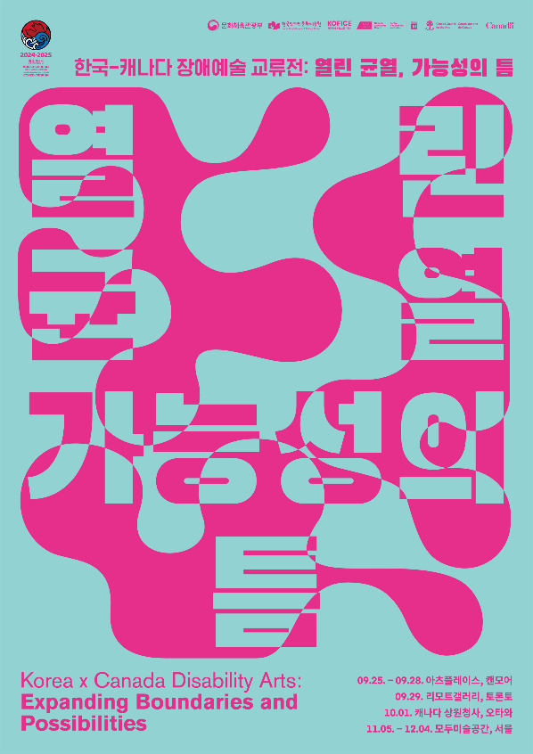
▲ 사진1. 《열린 균열, 가능성의 틈 포스터 ⓒ 한국장애인문화예술원 제공

붙임2 |  | 참여작가 및 대표 작품 소개

참고 이미지 | 작가 및 대표 작품 소개
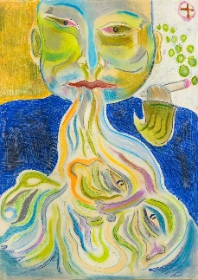 | 고유선(b.1992)  고유선은 남들이 듣지 못하는 소리, 보이지 않는 형체, 뱀의 형상이나 시선의 응시 속에서 드러나는 색채와 문양, 특히 하늘이나 벽면에 나타나는 상징들을 포착한다. 그는 ‘장애’를 세상의 주류가 정한 기준이 아니라 고유한 ‘경험’으로 이해하며, 궁극적으로 우리 모두가 하나의 원 안에서 서로 연결하는 하나의 인격체임을 말하고자 한다.
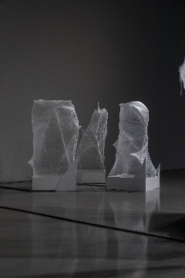 | 김은설(b.1988)  김은설은 들리지 않는 소리를 몸과 감각으로 기록하는 작가다. 그는 듣는다는 것이 무엇인지, 언어와 존재의 본질이 어떻게 형성되는지 질문을 던진다. 드로잉, 설치, 영상 등 다양한 매체를 넘나들며 진동과 울림을 탐구하고, 눈과 피부로 감지하는 소리를 시각화한다. 이러한 과정을 통해 보이지 않는 언어를 드러내면서 감각의 경계를 넘는 새로운 소통의 가능성을 실험하고 있다.
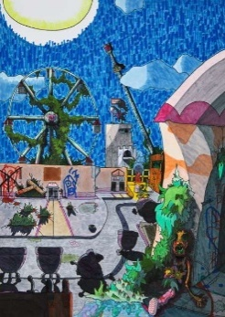 | 김치형(b.1997)  김치형은 어린시절부터 다양한 곤충과 동식물을 직접 보고 책과 영상에서 신화 속 동물과 화석을 연구하며 새로운 생명체를 만들어내는 그림을 그려왔다. 지금은 게임이나 애니메이션에 녹아 있는 블랙 코미디에서 영감을 받아 폐허가 된 미래도시, 불안과 혼란의 징후가 가득한 근미래의 공간을 그린다. 그로테스크하지만 유머를 잃지 않는 김치형의 세계관은 현실보다 더 현실 같은 환상의 풍경을 보여준다.
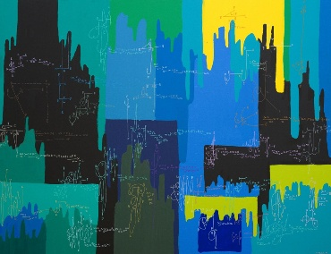 | 김현우(b.1995)  스스로를 ‘픽셀 김’이라 부르는 김현우는 ‘픽셀’을 기본 조형으로 삼아 특유의 예술세계를 구축한다. 수학 공식이나 직접 작사, 작곡한 악보, 아이패드 드로잉, 친구들과 선생님의 이름을 노트에 빼곡하게 적는 등의 문서화 작업을 학창 시절부터 하루도 빠짐없이 이어왔으며, 미디어아트로의 전환 또한 시도하고 있다.
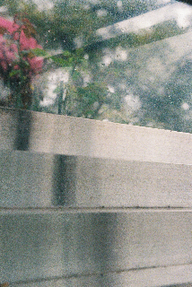 | 유다영(b.1993)  유다영은 사진과 비디오를 중심으로 작업한다. 그는 카메라 옵스큐라 시스템으로 생성된 사진 이미지를 개인적 서사의 관점에서 해석하고 재구성하며, 그 속에서 우리가 볼 수 있는 것과 보이지 않는 것의 경계를 탐구한다. 최근에는 픽션 형식의 텍스트 리서치를 통해 사진 이미지가 지닌 보편적 시각 관점에서 벗어나려는 시도를 이어가는 글쓰기 작업에 집중하고 있다.
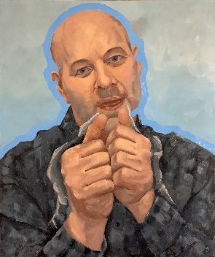 | 로리 M. 랜드리(b.1967)  로리 M. 랜드리는 캐나다 밴쿠버를 기반으로 활동하는 청각장애 작가이다. 그는 말하지 않고도 손과 몸을 통해 생각을 전달할 수 있는 수어의 소통 방식에 특히 큰 흥미를 느끼고 캔버스나 패널 위에 수어를 사용하는 인물들을 그려낸다. 이처럼 랜드리는 언어를 넘어선 소통에 대한 탐구를 작품에 담는다.
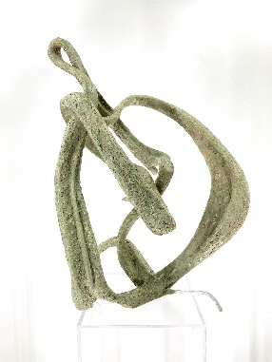 | 메이 챈-롱(b.1970)  메이 챈-롱은 조각을 통해 자신을 표현하고자 한다. 현대 조각과 구상 조각을 넘나드는 듯한 그의 작품은 언어로 표현하기 어려운 장애의 경험과 감정에 대한 번역이라고 볼 수 있다. 손으로 빚은 강철 위에 재가공한 시멘트와 안료를 겹겹이 쌓아 올린 조각은 제작에 걸린 고된 시간과 삶의 굴곡을 표현한다.
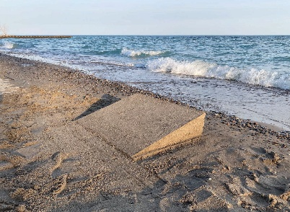 | 아타나스 보즈다로프(b.1981)  아타나스 보즈다로프는 캐나다 토론토 출신의 예술가이자 디자이너이다. 그는 조각, 사진, 그래픽 디자인을 결합하여 접근성의 체계, 장애와 디자인의 교차점, 그리고 공공을 위한 건축적 제안을 탐구한다. 의도적으로 결함이 있는 디자인, 터무니 없는 재료, 불완전한 구조를 거리낌 없이 드러내는 방식은 시스템의 실패와 성찰의 가능성을 보여준다.
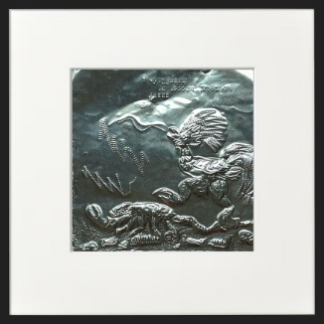 | 조니 타이(b.1981)  조니 타이는 대만계 캐나다인으로, 예술가이자 무술 지도자로 활동한다. 시각장애와 청각장애를 함께 지니고 있음에도 장애와 비장애의 경계를 넘나드는 활동을 전개해 왔다. 특히 금속 에칭 작업을 통해 장애, 감각, 문화적 이중성, 그리고 삶의 경험과 힘을 선보인다.
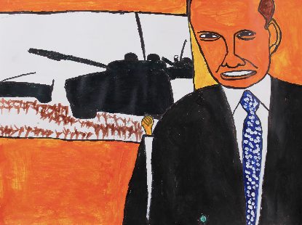 | 데이비드 오퐁(b.1997)  데이비드 오퐁은 가나 아크라 출신으로, 현재 캐나다 앨버타 주 캘거리에서 활동하는 다학제 예술가이다. 영화, TV, 뉴스 미디어에서 영감을 얻은 시각적 스토리텔링을 통해, 개인적 정체성과 집단적 정체성의 교차점을 탐구해 왔다. 그는 회화, 드로잉, 조각, 퍼포먼스, 음악 등 다양한 매체를 다루며, 동시대 사회, 정치적 맥락 속에서 개인의 감정적 서사를 풀어내는 데 중점을 둔다.

